Муниципальное бюджетное образовательное учреждение
дополнительного образования
«Дом детского творчества» р.п.Колышлей

Итоговая аттестационная работа
" Проектирование занятия
художественной направленности"

выполнила: ПДО ДДТ
Мачкавская Светлана
Александровна

2017

Тема " Искусство ханди"

Цель занятия – повторение разновидности искусства ханди, изготовление открытки в технике ханди.

Задачи:
Образовательные:
- закрепление знаний и способов деятельности учащихся в области работы с бумагой в технике ханди.
Воспитательные:
- формирование умения организовать свою деятельность и анализировать её;
- создание в коллективе атмосферы сотрудничества.
Развивающие:
- развитие творческих способностей;
- формирование навыков сотрудничества, толерантности.

Форма проведения: кейс- метод

Оборудование:
- кейс с содержанием :
- файл №1 " Алгоритм выполнения кейса
- файл №2 "Описание ситуации",
- файл№3 " Дополнительная информация",
- файл №4 "Глоссарий",
- файл№5 "Раздаточный материал"
- картон,
- цветная бумага,
- ножницы,
- клей,
- бусины,
- расспечатки цветов,
- кукол ;
- ноутбук, медиа -проектор, колонки, экран.

Название этапа занятия | Содержание этапа занятия
1.Организационный.  Цель: подготовка обучающихся к работе на занятии  Метод: словесный. | - Здравствуйте, ребята! Сегодня я шла в Дом детского творчества с отличным настроением. Как вы думаете, почему? (Ответы детей)  - Да, все, что вы сказали, верно: и на улице стало совсем тепло, и солнышко светит, и то, что скоро праздник мам , бабушек , и всех женщин -8 марта -Международный женский день. И я очень рада нашей встрече.  - Ребята, а вот мне бы хотелось узнать, с каким настроением пришли вы на занятие. У нас в кабинете тепло и уютно . Да к тому же и солнышко заглянуло. Я предлагаю подарить нашему солнышку бусы настроения. Вот у меня настроение отличное и я нанизываю бусинку желтого цвета- цвета радости и ожидания интересных открытий на нашем занятии.. (Дети нанизывают бусинки на нить. Называя цвет и аргументируя его) .  - Вот такие замечательные бусы мы подарил нашему солнышку!
2. Актуализация опорных знаний.  Цель: мотивация детей на деятельность.  Метод: проблемный, словесный .  Цель: создание ситуации успеха, доверии.  Метод: репродуктивный.  Цель: установить правильность и осознанность изученного материала.  Методы: словесный. | - Ребята, как вы думаете, что это?  - Я белая, как снег, дружу с карандашом. Где он пройдёт, там заметку кладёт.» Как вы думаете, что это такое?(ответы детей :бумага)  - Бумага наш замечательный друг. А как вы думаете почему?(0тветы детей)  - Все правильно. Она помогает общаться между собой, когда мы пишем записки друг другу. На ней мы рисуем или просто читаем.Бумага делает нас умнее, культурнее но не сама по себе, а те книги которые печатаются на бумаге и которые мы читаем.  - Ребята, вспомните. пожалуйста, свойства бумаги.( Ответы детей: мнётся, рвётся, режется, скручивается, сгибается, склеивается, намокает, горит…)  - И мы пришли к выводу, что бумага – материал универсальный. Из неё делают не только книги, но и газеты, журналы, тетради, открытки, коробки, верёвки, игрушки. Её используют в строительстве и в промышленности. И в этом мы сами убедились изучая раздел "Свойства бумаги". А сегодня мы с вами продолжим знакомство с техникой ханди. Тема нашего занятия "Искусство ханди."  - Сегодня на нашем занятии мы повторим разновидности искусства ханди, найдем практическое применение этой технике в нашей повседневной жизни, а так же подведем итог проделанной работе.  - И пусть сегодня нам на занятии сопутствует успех .(Учащиеся поочередно касаются одноименных пальцев рук своего соседа, начиная с больших пальцев и говорят:)  - желаю (соприкасаются большими пальцами);  - успеха (указательными);  - большого (средними);  - во всём (безымянными);  - и везде (мизинцами).(Хлопают ладошкой об ладонь своего соседа.)  - Итак, давайте же вспомним какие разновидности искусства ханди . е мы с вами знаем. Что же это за бумага и чем она отличается от обычной. (Ответ учащегося )  - Спасибо за интересный рассказ.  - А какие же разновидности искусства ханди существуют?  - Кто желает рассказать о искусстве чисын. (Рассказ учащегося)  - Существует искусство бумажной живописи - ханди гырым. Кто поподробнее расскажет нам о этом творчестве.  - Не менее интересно искусство Чихо. (Ответ учащегося )  - Не уступает в своей изысканности искусство Чиджанга. (Ответ учащегося )  - О искусстве Чидо расскажет нам (педагог предоставляет слово желающему учащемуся ).  - О искусстве Тхальсек ханди поведает нам ((педагог предоставляет слово желающему учащемуся ).  - А что же это такое одежда - ханди, нам расскажет (педагог предоставляет слово желающему учащемуся ).  - Девочки большое спасибо вам за ваши полные ответы.
4.Закрепление учебного материала.  Цель: закрепление представлений о разновидностей искусства ханди.  Метод: проблемный, кейс- метод.  .  Цель: снять утомление, обеспечить отдых и повысить умственную работоспособность обучающихся.  Метод: репродуктивный.  Цель: закрепление знаний изученного материала, глубины его понимания.  Метод: проблемный. | - А сейчас мы с вами поработаем . Я попрошу вас разделиться на 3 группы . (Педагог по своему усмотрению делит детей на группы).  - Представьте, что вы попали в Древний Китай. на родину- бумаги ханди. И у вас свои маленькие ремесленные лавочки. К вам пришел высокопоставленный столичный сановник, и отдал вам свиток . (Дети получают кейсы).  - Пожалуйста , откройте ваши свитки и достаньте файл с №1 и №2.  - Прочитает кейс, проанализирует, найдете проблему и ее решение. Вам дается время 5 минуты.  - Правило работы в группах такое: каждый должен высказаться, мнение каждого должно учитываться. Определитесь, кто у вас будет отвечать за работу секретаря и спкера(докладчика). Постарайтесь найти оптимальный вариант решения проблемы. После этого спикер (докладчика) , ответит на поставленные вопросы. (Во время работы в малых группах тихо звучит музыка.)  - И так ваше время вышло. Я попрошу дать ответ .  (Ответы детей:  - Проблема в том, что нам необходимо приготовить подарок на 8 марта своим близким женщинам. Для решения проблемы мы решили изготовить открытку в технике ханди ....)  - Молодцы, вы правильно определили соответствующую проблему и ее решение. Как вы уже сказали, нам необходимо изготовить поздравительную открытку в выбранной вами технике ханди.  - Теперь, я попрошу вас достать из ваших кейсов файл №3 и №4. Пожалуйста, рассмотрите содержимое и составьте свой мини-проект, который вы должны оформить на бумаге для презентации. Для этого обратите внимание на файл №3, где вам предложены варианты изготовления изделия. вы можете выбрать понравившийся образец, или составить свой эскиз изделия.  - После , спикер защитит свой эскиз опираясь на инструкционную карту . Оппоненты могут задавать вопросы. На составления эскиза вам дается 7 минут.  (Во время работы идет показ видео «Поздравительные открытки», звучит музыка для релаксации.)  - Ваше время истекло, я попрошу леди озвучить свой эскиз проекта. (Защита эскиза проекта по инструкционной карте )  - Молодцы, девочки. Вы нашли очень интересные варианты открыток. Но, согласитесь, существует еще много различных приемов для украшения открыток . Если вы решили сделать открытку в технике ханди , то можно добавить различные бусинки, ракушки, веточки и друге предметы. Такой вариант украшения открыток использовался еще в XIX веке. И сегодня мы все вместе попробуем выполнить предложенные вами варианты.  - А чтобы получить радость труда, мы сейчас представим себя цветами и потянемся к солнцу, как цветы.  Физкультминутка:  - Поработали мы с вами  - И, конечно же, устали.  - Дружно все тихонько встали  - Как цветочки все раскрылись.  - Выше руки, шире печи  - Отдохнули? Можете присесть.  - Я попрошу вас выполнить последнюю операцию вашего задания, т.е приступить к изготовлению открытки по вашим эскизам. Для этого достаньте из вашего кейса файл №5 все необходимое для работы. Но прежде чем приступить к выполнению задания напомните мне правила безопасности при работе с колющими и режущимися предметами. (дети называют ТБ по цепочки)  - Чтобы работа выглядела законченной и красивой, её необходимо правильно оформить, не забывайте об этом .На это задание вам- 15 минут.  - Мы долго трудились, пришло время показать результаты своего труда. (Презентация поздравительных открыток).  - Подарки не только здорово получать, но и очень приятно дарить. Делая подарок дорогому человеку, всегда представляешь его восторженные глаза и счастливую улыбку, когда он радуется, держа его в руках. Не правда - ли? Вы прекрасно выполнили работу, молодцы!  - Давайте вспомним, о чем мы сегодня говорили, что нового узнали, чему научились?  Вопросы для закрепления  - Что такое ханди?  - Где зародилось искусство ханди?  - Как искусство ханди можно использовать в современном мире моды?  - А теперь, предлагаю вам разгадать кроссворд. Ключевое слово ханди .  - Задание:  - как называется искусство ханди из тестообразной массы с маленькими кусочки Ханди, замачивание их в воде, смешение с рисовой пастой. (чихо)  - как называется самое молодое направление искусства ханди. С корейского языка переводится - обесцвечивание. (тхальсек)  - как называется искусство ханди , которое изготавливается только из бумажной пасты или склеивания нескольких слоев бумаги. (джанг)  - как называются шкатулоки и различных коробочек для драгоценностей, косметики и прочих мелочей, необходимых ей в повседневной жизнидля женщины (чидо)  - как называется искусство ханди скручивания бумаги в веревки и плетение из них (чисын)
   |  | Ч | И | Х | О
   |  | Т | Х | А | Л | Ь | С | Е | К
   | Д | Ж | А | Н
   |  | Ч | И | Д | О
   |  |  | Ч | И | С | Ы | Н
5.Рефлексивно-оценочный этап.  Цель: самоанализ эмоционального состояния обучающихся.  Метод: проблемный. | Словесная рефлексия.  - Уважаемые леди, вот и подошло наше занятие к концу.  - Каким оно оказалось для вас?  - а было ли вам было интересно на занятии?  - А когда было особенно интересно?  - Как вы считаете, что нам удалось на занятии? А что нет? Почему?  - Трудные для вас были задания? В чём была трудность?  - А где могут пригодиться знания, которые вы сегодня получили?  - Что было самым главным на занятии?  - А что вы расскажите дома о нашем занятии?  - А за что вы можете поблагодарить друг друга?  - Какие можете сделать выводы?  Занятие закончено, а солнышко по по-прежнему согревает нас своим теплом. и я хочу , что бы каждое наше занятие было согрето теплом наших сердец и освещены блеском наших глаз. Спасибо за работу

Список литературы:

- Афиногенова Л.Е. Уроки мастерства. – Воронеж: воипкипро, 2008.
- Бабина Н.Ф. Выполнение проектов. – Воронеж: ВОИПКРО, 2005. – 64с.
- Бабина Н.Ф. занятие должено быть интересным! – Воронеж: воипкипро, 2006.
- Вестник воипкипро: Выпуск 16. – Воронеж: воипкипро, 2007.
- Интернет ресурсы
- Хатунцева Л.И. Современный урок в профессиональной школе. – Воронеж: воипкипро. 2003.

Приложение

Кейс "Подарок "

ФАЙЛ №1

Алгоритм выполнения кейса

- Прочитайте файл №1

- рассмотрете жизненную ситуацию,
- проанализируйте ,
- найдите проблему.
- рассмотрите содержимое файла №3 и №4 .

- составьте свой эскиз для мини-проекта,
- оформите на бумаге эскиз для презентации.
- рассмотреть содержимое файла №5

выполните изделие в соответствие с составленным эскизом.
оформите свое изделие
- защитите свой проект по предложенной схеме:
- название темы мини -проекта, ее обоснование (почему вы именно так назвали свой проект);
- краткую историческую справку (при необходимости);
- практическое назначение (для чего это изделие );
- краткую характеристику конструкции изделия – материалов, технологических приемов (из каких материалов выполнено изделие);
- краткий экономический расчет, примерную стоимость изделия;
- самоанализ результатов работы (оценка работы).

ФАЙЛ №2

У каждого из нас, а в особенности перед праздниками, бывает настроение, и даже не настроение, а скорее ощущение, что не хватает чего-то яркого, праздничного. Чуда хочется... Сказки хочется, чтобы волшебство было совсем рядом, в двух шагах.
8 марта люди в нашей стране отмечают Международный женский день. В эту дату все женщины принимают поздравления. Любая женщина неповторима и прекрасна. И каждой приятно получать подарки особенно в преддверии женского праздника. Но еще приятнее делать подарки своими руками. Особенно важно 8 марта внимательно отнестись к маме. И подарок ей нужно делать от души, лучше просто сделанный своими руками. Главное – дарить его с любовью.
Сам по себе праздник во всем мире наполнен искренними и радостными улыбками, подарками, первыми весенними цветами - подснежниками и мимозами.

Вопрос.
- О каком празднике идет речь?
- Какая проблема в этой ситуации?
- Как бы вы решили проблему?
- Какую технику исполнения ханди вы выберите для решения этой проблемы?

Файл №3
Дополнительная информация
Открытки изготовленные в технике ханди

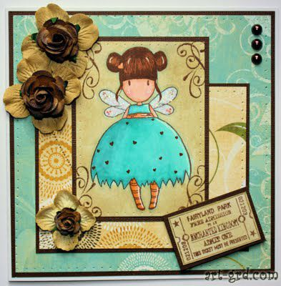 | 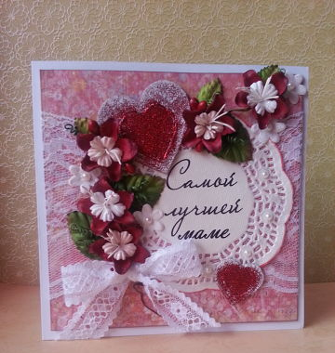
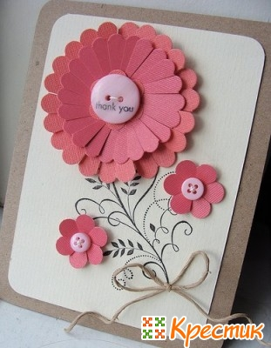 | 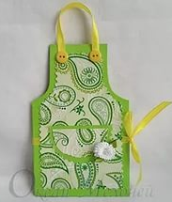
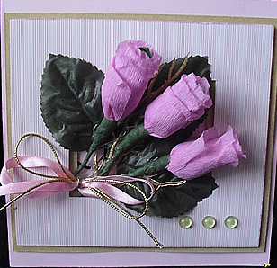 | 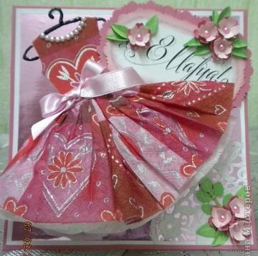
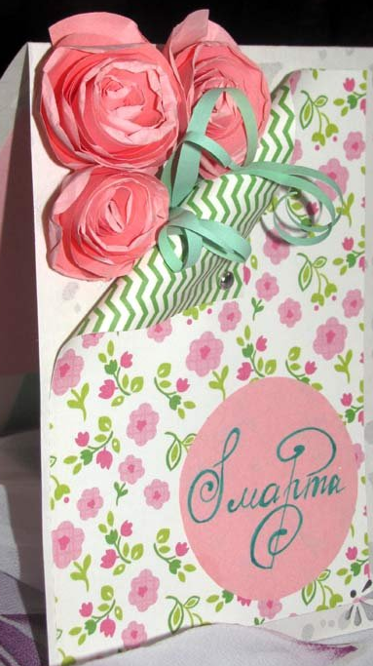 | 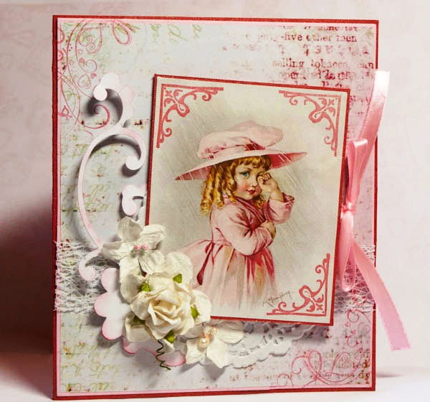

Мастер - класс изготовление праздничной открытки
Этап I
1. Приготовьте плотную бумагу или картон красного цвета и вырежьте из него заготовку для вашей открытки.
2. Приготовьте картон розового цвета и вырежьте из него прямоугольник, который будет всего на пару миллиметров меньше заготовки из красного картона.
3. Приготовьте бумагу и вырежьте из нее так же прямоугольник, который в свою очередь будет на несколько миллиметров меньше, чем заготовка из розового картона. У вас должно получится так: самая большая заготовка - красная, поменьше - розовая, еще меньше - из -бумаги.
4. Приклейте все заготовки друг к другу .
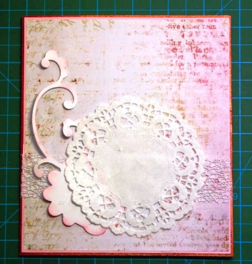
5. Начнем украшать открытку. Первое, что можно сделать, это приклеить в нижней ее части кружево.
6. Продолжаем украшать - приклейте к открытке ажурную салфетку и бумажную завитушку.

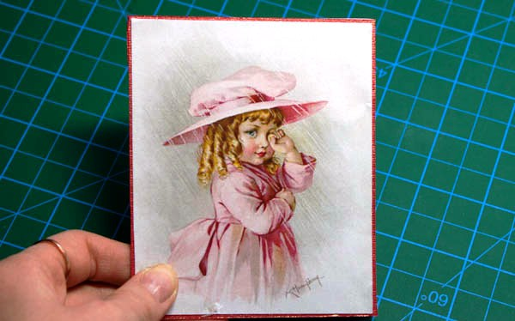
Этап II
7. Отложите на время главную открытку, чтобы начать делать открытку-дочку.
Приготовьте красивый рисунок и смастерите для него подложку, используя красный картон. Приклейте изображение к подложке.
8. Из картона розового цвета приготовьте небольшую заготовку (см. картинку). Ее можно украсить красивыми красного цвета узорами. Их можно сделать, используя отштамповки или красную ручку, нарисовав узоры самому
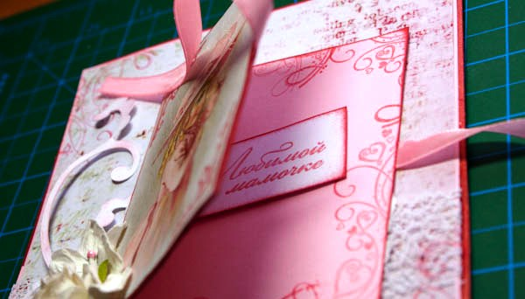
9. Приклейте ваш рисунок с подложкой к мини-заготовке. Также приклейте небольшие кусочки ленты с правой и левой стороны мини-открытки.

10.Одну из ленточек заранее приклейте к главной заготовке, и потом прижмите ее мини-заготовкой (см. картинку).
Всю мини-открытку приклейте к главной открытке.

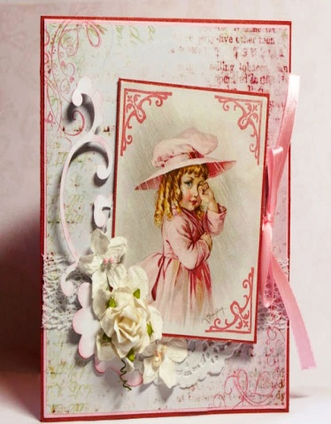
11. Приклейте несколько искусственных цветочков к уголку открытки.
12. Напишите в главной открытке красивый стишок, связанный с праздником, а внутри маленькой открытке напишите самые искренние, личные пожелания и завяжите бантик.

Техника безопасности

Техника безопасности при работе с ножницами
1. Храните ножницы в указанном месте в определённом положении.
2. При работе внимательно следите за направлением резания.
3. Не работайте с тупыми ножницами и с ослабленным шарнирным креплением.
4. Не держите ножницы лезвием вверх.
5. Не оставляйте ножницы с открытыми лезвиями.
6. Не режьте ножницами на ходу.
7. Не подходите к товарищу во время работы.
8. Передавайте закрытые ножницы кольцами вперёд.
9. Во время работы удерживайте материал левой рукой так, чтобы пальцы были в стороне от лезвия.

Техника безопасности при работе с клеем
1. С клеем обращайтесь осторожно. Клей ядовит!
2. Наноси клей на поверхность изделия только кистью.
3. Нельзя, чтобы клей попадал на пальцы рук, лицо, особенно глаза.
4. При попадании клея в глаза надо немедленно промыть их в большом количестве воды.
5. По окончании работы обязательно вымыть руки и кисть.
6. При работе с клеем пользуйтесь салфеткой.

Инструкционная карта защиты
проекта

- Название темы мини -проекта, ее обоснование (почему вы именно так назвали свой проект);
- Краткая историческая справка (при необходимости);
- В какой технике изготовлена.
- Практическое назначение (для чего и для кого это изделие, если подарок, то для кого предназначается );
- Краткую характеристику конструкции изделия – материалов, технологических приемов (из каких материалов выполнено изделие);
- Краткий экономический расчет, примерную стоимость изделия;
- Самоанализ результатов работы (оценка работы. ).

Файл №4
Глосарий
Бумага Ханди могла бы использоваться, как для книжного производства, так и в качестве оберточного материала. Но уникальная мягкость и в то же время прочность делают ее поистине особенной.
История Ханди началась 1500-1600 лет назад. Причина, по которой Ханди выделяется среди других разновидностей корейской бумаги – факт производства из чистого 100% тутового дерева, что и делает ее волокнистой, очень долговечной и прочной, при этом внешне ровной и гладкой. Натурально окрашенная Ханди не теряет своей яркости и красоты на протяжении долгих лет.
Так как процесс изготовления Ханди очень сложен, производство данной продукции ограничено. Некоторое время назад производство Ханди было фактически остановлено из-за недостатка сырья.
Однако в результате попытки возрождения корейского традиционного искусства в Корее было посажено и выращено больше тутовых деревьев. Таким образом искусство Ханди вновь стало приобретать популярность.
В древности изделия из Ханди изготавливались дома и продавались в магазинах. Они были доступны всем, независимо от материального положения и классовой принадлежности человека, поскольку производство ханди было обусловлено бытовой необходимостью. Если проследить историю использования ханди, следует отметить следующие сферы ее примения.
Разновидности искусства ханди
Чисын
Эта разновидность искусства включает в себя процесс скручивания бумаги в веревки и плетение из них.
Раньше, в то время, когда производительность Ханди была очень низкой, люди научились сохранять использованную для каллиграфию бумагу, скручивая из нее веревки и шнурки и делая множество пригодных в быту вещей. Самые древние записи с информацией о «Чисын» сохранились со времен правления династии Корё (918-1392), но в этих записях было заключено то, что история Чисын началась намного раньше, в эпоху Трех Королевств (до Корё), когда бумага впервые была завезена из Китая.
Используя разнообразие цветов и толщину шнурков, мастера создавали великолепные узоры и рельефы в своих работах. Лишь иногда для скручивания использовалась новая чистая бумага, но чаще всего применялась бумага из книг. Напечатанные в книге буквы и иероглифы сами создавали элегантные и неповторимые узоры. Покрывая лаком изделия из скрученных из Ханди шнурков, либо обрабатывая их маслом, люди прибавляли долговечность и прочность своим работам.
Примеры работ в направлении «Чисын»: корзины, сумки, маленькие обеденные столики, вазы, пеналы для письменных принадлежностей.

Бумажная живопись (ханди гырым) Лукьянова
Ханди гырым (техника бумажной живописи в переводе с корейского языка) пришла к нам из Кореи. Корея славится своими живописными ландшафтами, откуда восточные мастера черпают свое вдохновение. Эта техника кажется самой простой и понятной. Принцип исполнения данной техники аналогичен технике обычной живописи, только здесь вместо красок используется бумага ханди и рисовый клей. Кусочки разноцветной бумаги накладываются слоями, в результате получаются живописные полотна!
Чихо
Основные процедуры: расщепление на маленькие кусочки Ханди, замачивание их в воде, смешение с рисовой пастой превращение в тестообразную массу и истолчение.
Слой за слоем полученной пастой из Ханди облепливается какая либо форма, например ваза. Позволяя высохнуть предыдущему накладывается следующий слой. Процедура повторяется до тех пор, пока работа не обретет желаемую плотность. После полного высыхания бумажной вазы, ваза, применявшаяся в качестве формы, извлекается а работа завершается декорированием и лакировкой.
Древняя корейская традиция заключала в себе пропитывание готовых работ соевым или каким-либо другим растительным маслом, что могло защитить их от повреждений и насекомых.
Такие домашние принадлежности, как чашки, тарелки, миски, вазы, сундуки, сделанные в форме тыквы ковши изготовлялись по методу «Чихо». В наши дни наиболее популярными работами в направлении «Чихо» являются корейские традиционные куклы.
Чиджанг
Направление "Чиджанг" заключается в том, что работы изготавливается только из бумажной пасты или склеивания нескольких слоев бумаги.
Основа для работы деревянная или бамбуковая. На такую основу приклеивается разноцветная бумага, а потом декорируется различными орнаментами и узорами. Такое направление называется «5 цветное искусство Чунди», а если работа покрывается лаком или маслом, оно называется «Чидо».
Чидо
Изделия чидо предназначены женщинам. Женщина, как в древности, так и в современном мире, совершенно не может обходиться без шкатулок и различных коробочек для драгоценностей, косметики и прочих мелочей, необходимых ей в повседневной жизни.
Чидо отличаются тем, что они выполнены полностью из бумаги. Для изготовления основы древности использовалась отработанная вместо оконная стекла ханди, наклеенная в несколько слоев. В настоящее время основу изготавливают из специального картона. Верхнюю часть изделия обклеивают цветной бумагой, украшенной тщательно вырезанным цветным орнаментом. Уникальные свойства бумаги ханди – высочайшая прочность при тончайшей, почти до прозрачности, текстуре - позволяют выполнять мельчайшие кружевные узоры.
Тхальсе ханди
Техника тхальсек ханди – самое молодое направление искусства ханди. «Тхальсек» с корейского переводится - обесцвечивание. Изделие, выполненное в технике тхальсек, обклеивается ханди черного цвета. Затем, после высыхания, обрабатывается специальной обесцвечивающей жидкостью, и тогда черный цвет частично трансформируется. Благодаря этому процессу изделие приобретает самые различные оттенки: от темно-коричневого до золотистого и белесо-серого, благодаря чему создается эффект старой выцветшей кожи. Такие уникальные возможности варьирования цветом в сочетании с удивительными структурными свойствами черной бумаги ханди – она высокопрочна и волокниста, потому при намокании не рвется и может приобретать различные формы, податливо ложась на выпукло-вогнутые поверхности изделия – позволяют выполнять поистине удивительные вещи, широко используемые в интерьерном дизайне: светильники, мебель и другие предметы быта. Тхальсек ханди, пожалуй, самое востребованное и модное направление искусства ханди в современной Корее.
Одежда - ханди
Одежда - ханди отлично удерживает тепло, защищая от холода, Эти ее свойства в сочетании с мягкостью и прочностью позволили использовать ее для пошива одежды. Естественно, такая одежда не годилась для использования в повседеневной жизни, потому простолюдины, занимавшиеся полевыми работами, такой одежды не носили. Из ханди изготавливалась празничная одежда, в основном предназначенная для однократного применения, что могли позволить себе только богатые люди.
Аксессуары - долговечность, легкость, мягкость и гармония натуральных цветов Ханди - причины, по которым эта уникальная бумага особенно нравится женщинам. Во время правления династии Чосон использование Ханди значительно расширилось: помимо чанходи, обои, занавески, веера, зонты и другие различные аксессуары и предметы женского туалета.т.д. Было намного легче и дешевле сделать что-то из бумаги, нежели из другого материала.

